Поселковая Дума
сельского поселения «Посёлок Дугна»

РЕШЕНИЕ
от 12.03. 2015 года №178

п.Дугна

Об утверждении схемы избирательного округа
для проведения выборов депутатов Поселковой Думы
сельского поселения «Поселок Дугна»

В соответствии со статьей 18 Федерального закона от 12.06.2002 № 67-ФЗ «Об основных гарантиях избирательных прав и права на участие в референдуме граждан Российской Федерации», статьей 15 Закона Калужской области от 25.06.2009 № 556-ОЗ «О выборах в органы местного самоуправления в Калужской области» и решения территориальной избирательной комиссии Ферзиковского района от 18.11.2014 №115/32-3 «Об определении схемы избирательного округа для проведения выборов депутатов Поселковой Думы сельского поселения «Поселок Дугна», Поселковая Дума сельского поселения «Поселок Дугна» РЕШИЛА:
1. Утвердить схему избирательного округа для проведения выборов депутатов Поселковой Думы сельского поселения «Поселок Дугна» и её графическое изображение сроком на 10 лет (приложения № 1, № 2).
2. Направить настоящее решение в территориальную избирательную комиссию Ферзиковского района.
3. Настоящее Решение обнародовать на информационном стенде в администрации СП «Поселок Дугна» и разместить в сети «Интернет» на сайте администрации сельского поселения «Поселок Дугна» www.dugna-adm.ru.
4. Настоящее решение вступает в силу после обнародования.

Глава сельского поселения
«Поселок Дугна» В.А.Пикуля

Приложение № 1
к решению Поселковой Думы
сельского поселения «Поселок Дугна»
от 12 марта 2015 № 178

СХЕМА
избирательного округа для проведения выборов депутатов
Поселковой Думы сельского поселения «Поселок Дугна»

1.Дугнинский семимандатный избирательный округ № 1.

Границы избирательного округа:
включают всю территорию муниципального образования сельского поселения «Поселок Дугна».

Число избирателей: 794.

Приложение № 2
к решению Поселковой Думы
сельского поселения «Поселок Дугна»
от 12 марта 2015 № 178

ГРАФИЧЕСКОЕ ИЗОБРАЖЕНИЕ
схемы избирательного округа для проведения выборов депутатов
Поселковой Думы сельского поселения «Поселок Дугна»

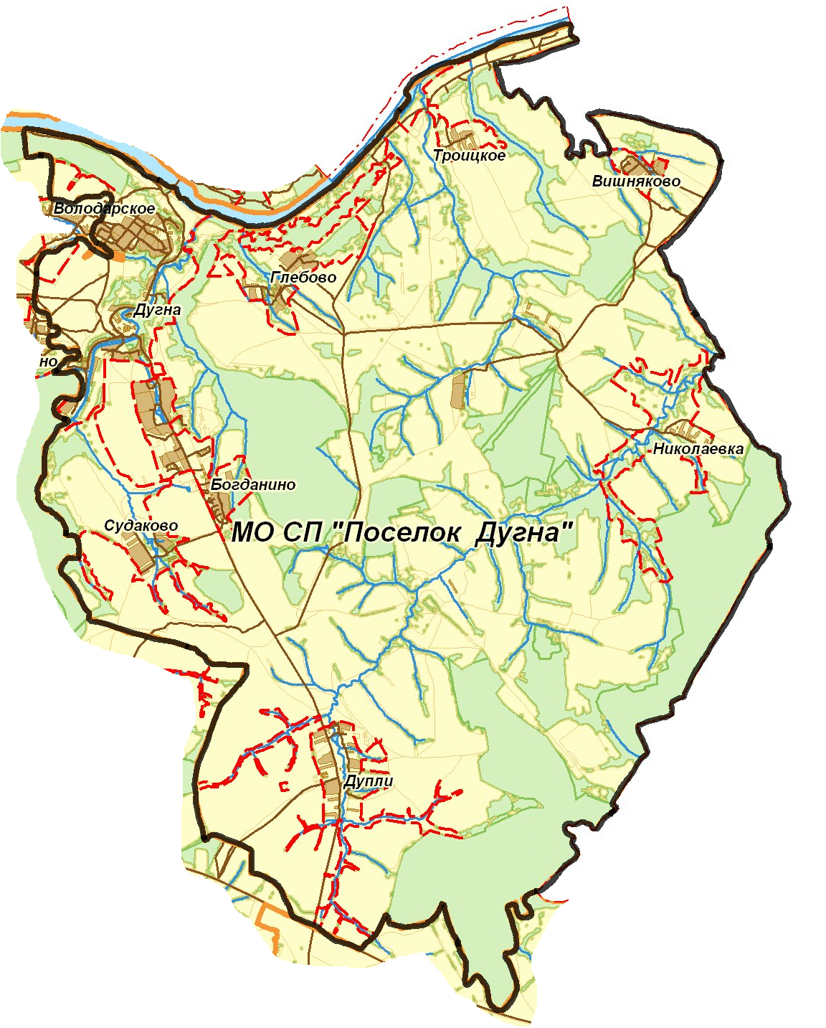

Дугна – наименование населенных пунктов
- границы муниципального образования

